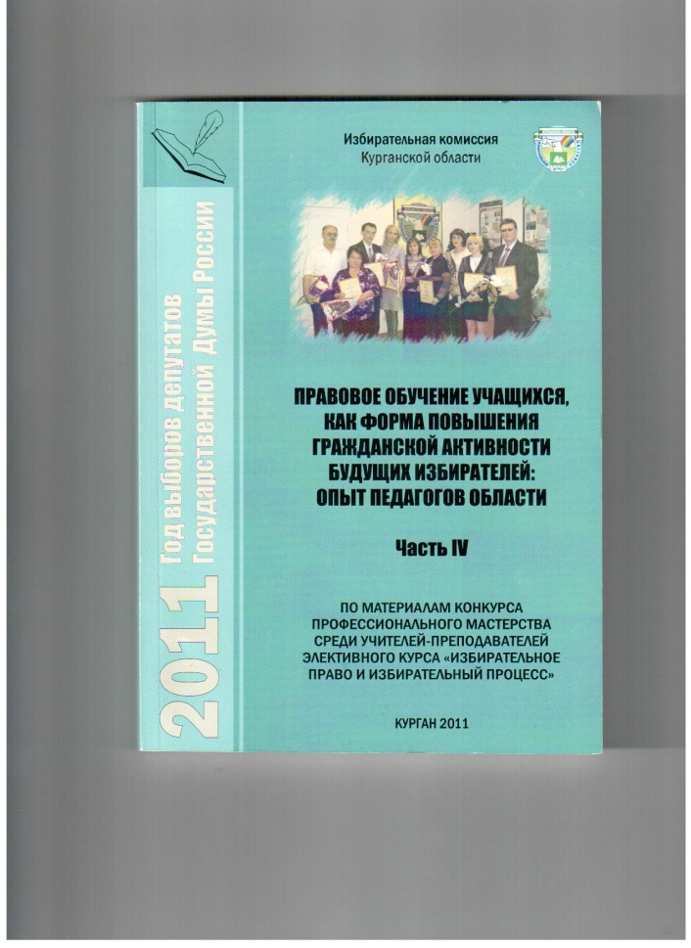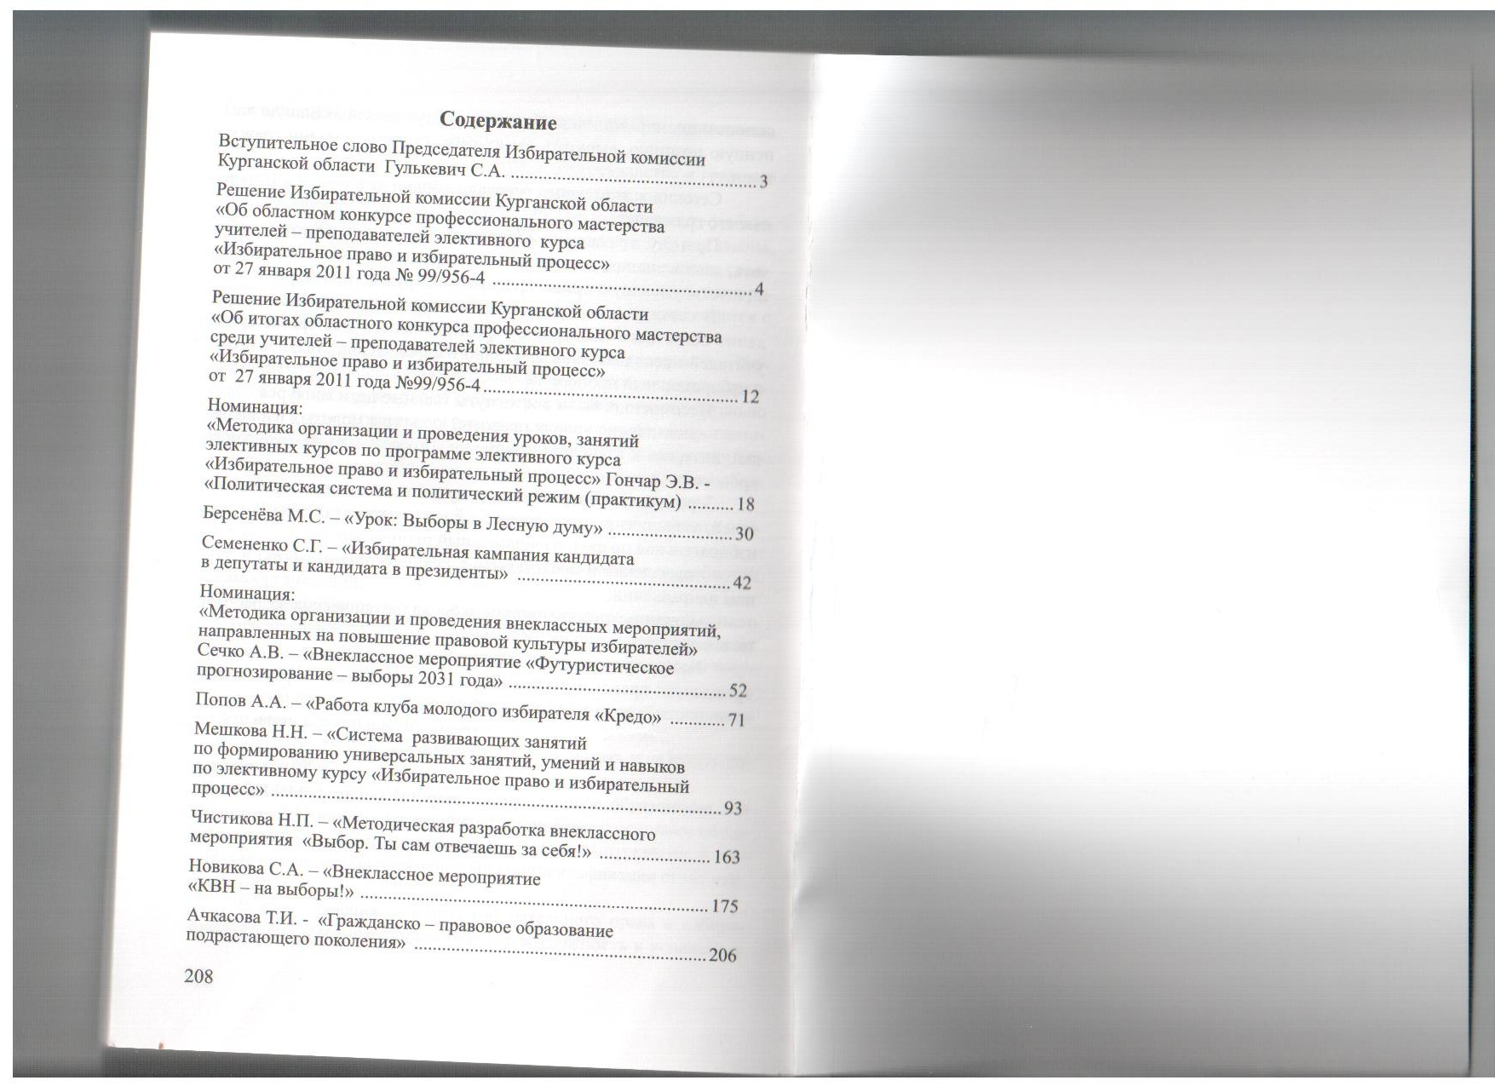

Методика организации и проведения уроков, занятий элективных курсов по программе элективного курса «Избирательное право и избирательный процесс»

Игра «Выборы в Лесную думу»
Берсенева Марина Сергеевна,
МКОУ «Средняя общеобразовательная школа №1»
г. Шумиха Курганской области,
учитель истории и обществознания

Пояснительная записка
На областной конкурс профессионального мастерства учителей-преподавателей элективного курса «Избирательное право и избирательный процесс я представляю свою работу в номинации «Методика организации и проведения уроков, занятий элективных курсов по программе элективного курса «Избирательное право и избирательный процесс» на тему «Выборы в Лесную думу».
Форма занятия: деловая игра.
Мной была выбрана данная форма, потому что в своей работе я часто использую деловые и ролевые игры и в средней, и в старшей школе, считая это продуктивным способом организации познавательной деятельности учащихся. Игра способствует лучшему усвоению материала и, в конечном итоге, повышает интерес к предмету. Ученик должен «проживать» ту или иную ситуацию, тогда он полнее и чётче осознает её смысл и направленность. Игра на уроках обществознания и в практике преподавания элективного курса «Избирательное право и избирательный процесс» в старшей школе имеет свои неповторимые особенности. Во-первых, в силу возраста большинство старшеклассников считают этот вид деятельности недостойным их внимания, но поиграть-то хочется. Во-вторых, проигрывание ситуаций происходит уже с позиции накопленного социального и обыденного опыта, но не совершенного, способного корректироваться и меняться. И, в-третьих, игра позволяет расширить область общения, вывести его на неординарный психо-эмоциональный уровень, способствует раскрытию талантов, создаёт ситуацию успеха.
Тип занятия: игровое моделирование выборов в законодательный орган власти (нестандартный, сказочный).
Образовательный продукт: предвыборные слоганы, предвыборные агитационные листовки, портреты кандидатов, словесные характеристики кандидатов, бюллетени для голосования.
Для данного урока я использовала следующее оборудование: ватманы, маркеры, краски, кисточки, бюллетени для голосования, компьютер, доска, агитационные плакаты, урны для голосования.

Подготовительная работа.
Учащиеся были заранее разбиты на группы, им была сообщена тема занятия, форма проведения, номер избирательного участка и имена кандидатов, которых они должны будут представить. Для этого им надо будет подготовить характеристики кандидатов и агитационный материал, разрешается использовать ИКТ для пиар-проектов.
Место занятия в системе преподавания курса «Избирательное право и избирательный процесс»: занятие итоговое, практическое по теме «Демократические выборы: от идеи до реализации».

Методы и технологии урока:
-словесный;
-наглядно-иллюстративный;
-использование информационно-коммуникативных технологий;
-игровая технология.

ФОПД:
-групповая;
-индивидуальная;
Данное занятие можно использовать в 9-11 классах в курсе изучения темы «Избирательное право» по обществознанию и в рамках элективного курса «Избирательное право и избирательный процесс».
Результативность таких занятий очевидна:
-повышается успеваемость по предмету, совершенствуется речь учащихся, ответы становятся глубокими, с собственной точкой зрения;
-меняются взаимоотношения в классном коллективе, они становятся доверительнее, дети внимательнее относятся к мнению товарища, которого недавно для себя «открыли»;
-повышается интерес к предмету, ребята уже ждут таких занятий, готовы взять на себя процесс подготовки и организации игры, просматривают литературу, предлагают свои варианты.
Если на обычных уроках истории или обществознания не всегда есть время для игровых форм занятий, то элективный курс- это благодатная почва для реализации творческого потенциала педагога и учащихся.

Игра «Выборы в Лесную думу»
Цели занятия:
- Создать стимулы для углубления правовых знаний;
- Развивать умение полемизировать, отстаивать свою точку зрения, толерантно относиться к чужому мнению, критически и креативно мыслить;
- Воспитывать ценностное отношение к праву, формировать опыт социально-правовой деятельности.
Ход занятия.
Одинаково опасно и безумному вручать меч
и бесчеловечному - власть.
Пифагор
1 Этап: Организационный.
Притча
Трое толкают тяжелогруженую тачку. Мудрец, повстречавший их, задаёт вопрос: «Что же вы делаете?» Первый отвечает, что везёт драгоценный материал, из которого будет построен храм. Второй говорит, что зарабатывает на жизнь себе и своей семье. А третий – что он прикован к этой тяжёлой тачке.
Так и в государстве – одни правители хотят, чтобы граждане в их стране жили долго и счастливо, имели равные права и свободы, были духовно богаты и всесторонне развиты. Другие ставят задачу поскромнее: лишь бы были накормлены и одеты, ни на что более не претендуя. А третьи – равнодушны к народу, к его нуждам, будто прикованы к нему цепями и отрабатывают повинность.
- Здравствуйте. Рада приветствовать вас на нашем очередном занятии. Сегодня оно пройдёт в необычной форме – мы будем выбирать депутатов Лесной думы. В итоге нашей избирательной кампании должен сформироваться вполне работоспособный, пусть сказочный, но всё-таки парламент. Сегодня вы сможете проявить свои организационные, коммуникативные, ораторские и иные способности. Помните одно – ваш выбор должен быть продиктован законами разума и справедливости, чтобы вновь избранный парламент был работоспособным, а не отрабатывал повинность, как в притче.
Вы заранее были извещены о теме и условиях нашей игры. Было сформировано 5 избирательных участков, в них баллотируются кандидаты в депутаты Лесной думы. Это герои русских народных сказок и мультфильмов.
Для подсчёта голосов мы сформируем счётную комиссию в составе трёх человек из представителей администрации школы. Прошу пройти их за отдельный стол, на котором уже лежат протоколы наших сегодняшних выборов.
Знакомьтесь – наши кандидаты.
Избирательный участок №1:
Кощей Бессмертный, Василиса Премудрая, Красная Шапочка.
Избирательный участок №2:
Иванушка-дурачок, Оловянный солдатик, Золушка.
Избирательный участок №3:
Буратино, Золотая рыбка, Баба Яга.
Избирательный участок №4:
Карабас Барабас, Царевна-лягушка, Емеля.
Избирательный участок №5:
Старик Хоттабыч, Кот в сапогах, Белоснежка.
Каждый избирательный участок представляет своих кандидатов, называя деловые качества сказочных персонажей. Остальные, выслушав, должны будут впоследствии сделать выбор - проголосовать за того или иного кандидата от каждого избирательного участка. В итоге у нас получится парламент из пяти депутатов.
Присутствующие на нашем занятии средства массовой информации осветят предвыборную кампанию в прессе. Возьмут интервью у «счастливчиков». Проследят, чтобы не было правонарушений.
2 Этап: Основной.
Представление кандидатов, возможно театрализованное.
Слайд - презентации от каждого избирательного участка. Главное – отражение деловых и личных качеств кандидата, которые помогут ему успешно реализовать свою политическую программу через участие в работе Лесной думы с чётким обоснованием выдвижения данного кандидата.
3 Этап: Голосование.
Каждый присутствующий получает бюллетень для голосования, в котором он проставляет галочку напротив понравившегося кандидата в парламентарии. После опускает его в урну для голосования.
Начинает работу счётная комиссия. В этот момент СМИ берут интервью у электората. Примерные вопросы:
- Чью кандидатуру вы поддержали?
- Кто, по-вашему, не достоин занимать пост депутата Лесной думы?
- Будет ли работоспособна вновь избранная Дума?
- Кто действовал нечестными способами в предвыборной кампании?
- На вас оказывалось давление в ходе предвыборной агитации?
- Что вы пожелаете парламентариям?
- Чего ожидаете от нового состава Лесной думы?
4 Этап: Оглашение результатов.
Счётная комиссия знакомит присутствующих с результатами голосования. Состав Лесной думы учащиеся анализируют по плану:
-сколько в ней мужчин и женщин?
-совместимы ли характеры депутатов?
-работоспособна ли избранная дума?
5 Этап: Итог игры.
Наша игра подошла к концу. Парламент избран, предлагаю убрать в ножны виртуальное оружие игры. Но на прощание хочу познакомить вас с еще одной мудростью древних.
«Афинский философ Сократ говорил, что государственного деятеля, как кормчего на корабле, плотника или музыканта, нельзя выбирать по жребию. По его мнению, главным критерием при избрании должны выступать не столько добродетели кандидата, сколько его профессиональные навыки.
Царь Македонии Филипп говорил, что завидует афинянам: они каждый год на выборах находят себе десять полководцев, а он за много лет нашёл себе только одного – Пармениона».
Надеюсь, вы сегодня не руководствовались в своём выборе жребием, а решали судьбу сказочного государства по зову разума и сердца. Пусть это правило войдёт у вас в привычку и в декабре 2011 года некоторые из вас также осознанно отдадут свой голос за вполне конкретного человека на выборах в полне реальный парламент.
6 Этап: Рефлексия.
М. Монтень сказал: «Лучшее правительство то, которое учит нас править самими собой». Какими своими эмоциями вам пришлось сегодня управлять? Что получилось на ваш взгляд, а что могло быть иначе?
Предлагаю свои впечатления от игры выразить при написании хайку по образцу: я видел (я был)…
я делал…
ощущение.
Например: Я был избирателем,
Я сделал свой выбор,
Ответственно и важно! Спасибо за сотрудничество. До свидания.
Список литературы

Литература для учителя:
- Закон «О средствах массовой информации»
- Лупиков К.В. Игры на уроках истории. 10-11 классы.-2-е изд. – М.: «ТИД «Русское слово - РС», 2003. – 48с.
- Федеральный закон «Об основных гарантиях избирательных прав и права на участие в референдуме граждан РФ»
- ФЗ «О выборах президента РФ»
- ФЗ «О выборах в Государственную Думу»
- Шкробова М.А. Граждановедение. 8 класс: Методическое пособие к учебнику Я.В. Соколова, А.С. Прутченкова «Граждановедение».- 3-е изд., стереотип.- М.: Дрофа, 2002. – 192с.
Литература для учащихся:
- Конституция РФ
- Учебное пособие
Приложение
Бюллетень для голосования

Избирательный участок №1: Кощей Бессмертный

Василиса Премудрая

Красная Шапочка

Избирательный участок №2: Иванушка-дурачок

Оловянный солдатик

Золушка

Избирательный участок №3: Буратино

Золотая рыбка

Баба Яга

Избирательный участок №4: Карабас - Барабас

Царевна-лягушка

Емеля

Избирательный участок №5: Старик Хоттабыч

Кот в сапогах

Белоснежка

Протокол подсчёта голосов

Избират.  участок | Кандидат в депутаты | Всего голосов:
1. | Кощей Бессмертный
 | Василиса Премудрая
 | Красная Шапочка
2. | Иванушка-дурачок
 | Оловянный солдатик
 | Золушка
3. | Буратино
 | Золотая рыбка
 | Баба Яга
4. | Карабас - Барабас
 | Царевна-лягушка
 | Емеля
5. | Старик Хоттабыч
 | Кот в сапогах
 | Белоснежка
Испорченные бюллетени-

